**Unidad de nivelación: “Diagramas de puntos y diagramas de tallo y hojas”**

**GUÍA DE TRABAJO**

Objetivos:

* Reconocer e interpretar datos y gráficos.
* Cosntruir gráficos a partir de tablas de datos.

Instrucciones: Lee atentamente lo solicitado en cada caso antes de responder.

1.- Observa la tabla; en ella se presenta la información sobre la cantidad de campeonatos ganados por una serie de equipos de básquetbol de una liga.

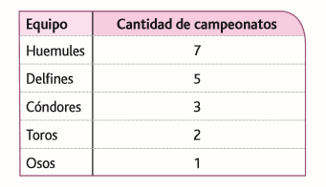

Con la información anterior, se ha completado el diagrama de puntos que se presenta abajo, pero olvidaron escribir el nombre de los equipos. Completa la información que falta.

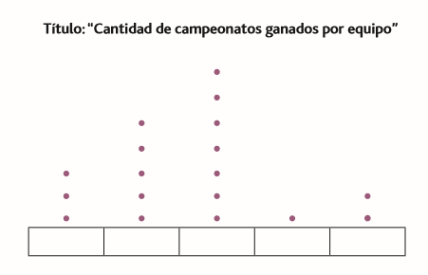

Responde las siguientes preguntas:

* ¿En qué te fijaste para completar el diagrama?
* Los equipos, ¿estaban en el mismo orden que en la tabla?

2.- Se ha aplicado una encuesta a un grupo de estudiantes de un colegio respecto de los lugares en los cuales practica algún tipo de deporte.

Observa la siguiente tabla:

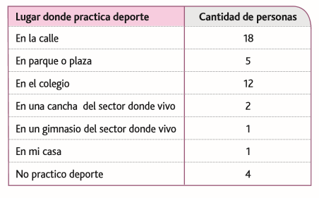

Completa el siguiente diagrama de puntos:

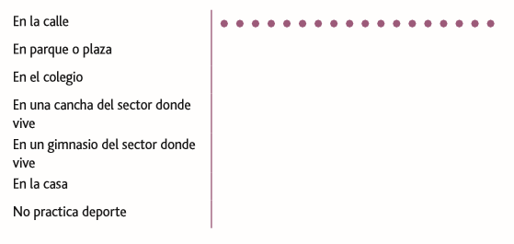

Responde las siguientes preguntas:

* ¿Dónde practican deporte con mayor frecuencia los estudiantes encuestados?
* ¿Cuántos estudiantes no practican deporte?
* ¿Cuántos estudiantes practican deporte en un lugar habilitado para ello?

3.- Se aplicó una encuesta sobre los deportes que practican todos los y las estudiantes de un curso. Se obtuvieron los siguientes resultados:

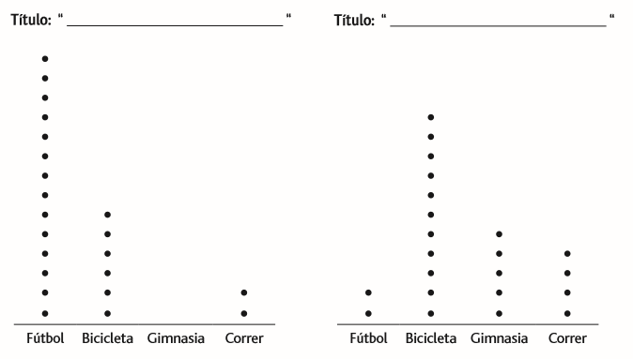

Responde las siguientes preguntas:

* Uno de los diagramas corresponde a los hombres del curso y el otro a las mujeres. ¿Cuál crees que es el de los hombres? ¿Por qué?
* Pon un título a ambos diagramas.
* En el diagrama de la izquierda no hay puntos sobre la columna de gimnasia. ¿crees que sea un error? ¿Por qué?
* ¿Se puede decir que en el curso hay más hombres que mujeres?
* ¿Cuál es el deporte favorito de los hombres?
* En total, considerando a hombres y mujeres, ¿Cuál es el deporte más practicado?

4.- En la celebración del cumpleaños de mi bisabuela se ha juntado una gran cantidad de gente de muchas edades. Les pregunté a todos mis parientes cuáles eran sus edades y registré los datos en una servilleta:

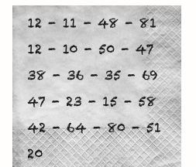

Al llegar a la casa, decidí organizar los datos en un diagrama de tallo y hojas para conocer mejor la distribución de las edades de mi familia. Para ello, hay que seguir los pasos vistos en clases:

* Antes de elaborar el diagrama, debes ordenar los datos en forma creciente, registrando todos los datos, incluso aquellos que se repiten.

Datos en orden creciente:

* Escribir sobre el diagrama un título y representar dos columnas que se rotulan con los nombres de “tallo” y “hojas”.
* Escribir en el diagrama en forma ordenada la cifra de las decenas de todos los datos, en la columna “tallo”.
* Escribir al lado de cada cifra de las decenas, la cifra de las unidades de todos los datos, en la columna “hojas”.

Siguiendom los pasos mencionados anteriormente, completa el diagrama de tallo y hojas:

Título: “______________________________________________”

5.- Interpreta la siguiente información y responde:

Claudio preguntó a distintas personas qué edad tenían. Las respuestas las registró en el siguiente diagrama de tallo y hojas:

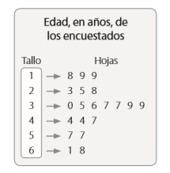

Responde:

* ¿Cuántas personas se encuestaron en total?
* ¿Cuántas personas son menores de 35 años?
* ¿Qué edad tiene la persona mayor?
* ¿Cuál es la diferencia de edad entre la persona mayor y la menor?

“*Y Jesús les dijo: Yo iré y le sanaré”*

Mateo 8:7